Внеклассное мероприятие «23 февраля - День защитника Отечества»
(вечер отдыха для пап, дедушек и детей)

Цель праздника: воспитание гражданственности и патриотизма подрастающего поколения.
Задачи:
1) развивать физические способности детей, ловкость, сообразительность, внимание;
2) расширить представление детей об общенародном празднике, посвященном Вооруженным Силам России;
3) развивать интерес к творчеству у учащихся, чувство патриотизма, любовь и уважение к защитникам отчизны; готовить ребят к защите в будущем своей страны;
4) способствовать укреплению и сплочению детского классного коллектива через участие родителей в школьных мероприятиях.
5) воспитывать чувство гордости за своих близких, ответственность перед товарищами.

Учитель:
23 февраля наша страна празднует День защитника Отечества. Это день воинской славы, которую российские войска снискали себе на полях сражений. Изначально в этом дне был заложен высокий смысл - любить свою Родину и в случае необходимости уметь ее отстоять, а защищать родную землю русским воинам приходилось неоднократно, и всегда русский солдат с честью выполнял свой долг. Это так же день памяти всех тех, кто не щадил себя ради Отечества, кто до конца оставался верен воинскому долгу.
Защитник Отечества! Как гордо звучат эти слова! Защита Отечества, а значит своей родины, своей семьи – почётная обязанность каждого мужчины. (видеоролик)
Уже несколько десятилетий мы верны традиции широко и всенародно отмечать этот праздник с особой торжественностью и теплотой.
(выходят дети)
- Что за праздник начинается тут?
Видно знатные гости идут!
- А может, пришли генералы?
- А может, пришли адмиралы?
- А может, герой, облетевший весь свет?

- Нет! Гадать понапрасну бросьте!
Смотрите! Вот наши гости!
Почётные, важные самые
папы, дедушки, братья славные!

- Сегодня праздник наших пап,
И их поздравить каждый рад!
Они – защитники семьи,
Они – защитники страны!

- Этот праздник — главный самый
Всех мальчишек и мужчин.
И поздравить пап любимых
Мы сегодня так спешим!

- Пап я поздравляю с праздником мужским:
В юности, мы знаем, родине служил.
Значит тоже воин, хоть не командир.
Праздника достоин, охранял весь мир!

- Для меня ты - главный, мне не дашь пропасть:
Я отчизны славной маленькая часть.
Сильный ты и смелый, и самый большой,
Ругаешь по делу, а хвалишь с душой.

- Друг ты самый лучший, всегда защитишь,
Многому научишь, нашалю - простишь.
Я шагаю рядом, за руку держусь,
Тебе подражаю, и тобой горжусь!

- Папа мой - защитник смелый,
Добрый, сильный и умелый.
С кем я делаю скворечник?
Только с папочкой, конечно!
- И уроки сделать сможем
С папой, умным и хорошим.
В праздник мужества и чести
Папу поздравляю!
И пятерок - сто иль двести -
Твердо обещаю!
- Этот день и твой дедуля, ты защищал страну не раз,
Принимай же поздравленья и пожелания от нас!
Боевой солдатский дух у тебя в наличии,
Хватит пороха на всех, если вдруг приспичит.
- От всей души мы поздравляем
Вас с Двадцать третьим февраля!
И в День защитника желаем
Быть гордостью страны всегда.
Песня «Мальчишка будущий солдат» ( дети вручают подарки - садятся на места)
Стих: (ученик)
23 февраля - День Российской Армии!
Вверх орудия палят, всех салютом балуют.
Шлют они от всей страны благодарность воинам,
Что живём мы без войны, мирно и спокойно.
Дед мой в армии служил. У отца - награды.
Вот и я давно решил, что пойду в солдаты!
Знаю, надо подрасти... Нужно стать взрослее...
Но ведь я себя вести по-мужски умею!
Защищаю во дворе маленьких и слабых
И справляю в феврале День Армейской славы.
Я сумел бы выполнять, как солдат, задания.
Попрошу меня принять в армию заранее…!
Учитель:
- Очень хочется, чтобы наши мальчишки выросли умными, благородными, честными и мужественными, готовыми в любую минуту встать на защиту Родины и своих близких…
Для продолжения нашего вечера, предлагаю нашим гостям разделиться на команды и придумать себе название. (напр: саперы, десантники, пехота и т.д.)
-Ребята, папы и деды уже немного поработали, предлагаю и вам размяться…. сейчас я буду называть виды военной техники, а вы должны сказать, кому она нужна.
- Танк нужен кому? …танкисту.
- Пушка нужна кому?…артиллеристу.
- Автомат нужен кому?…пехотинцу
- Бинокль нужен кому?…пограничнику
- Парашют нужен кому?…десантнику
- Самолет нужен кому?…лётчику
Конкурс для пап «Лучший летчик»
1. Сделать самолетик из листа бумаги.
2. Запустить самолетик как можно дальше.

-Ребята, а кто такой снайпер?
Конкурс для мальчиков: «Самый меткий»

Конкурс для пап «Эрудит» (по 5 вопр. каждой команде)
- Главная песня страны. (Гимн.)
- Торжественное движение войск и военных по площади. (Парад.)
- В неё призывают и в ней служат. (Армия.)
- И орденоносец, и ухажёр. (Кавалер.)
- Утренняя команда. (Подъём.)

- На плечах военного. (Погоны.)
- Солдатский дом. (Казарма.)
- Три взвода. (Рота.)
- Дверь танка. (Люк.)
- Главный на корабле. (Капитан.)

- Морской повар. (Кок.)
- Гараж для самолёта. (Ангар.)
- Самолётная лестница. (Трап.)
- Одежда моряка.(Тельняшка)
- Трубка для патронов в автомате? (Магазин).

В народе говорят: «Плох тот солдат, который не мечтает стать генералом!»
Конкурс для мальчиков «Генеральские погоны»
Ведущий кладет на плечи первым игрокам по два спичечных коробка — это генеральские погоны. Задача «генералов» — добежать до указанного места и обратно, стараясь не уронить «погоны». Коробки передаются следующему участнику в команде. Победитель — команда, пробежавшая дистанцию первой.

(ученица)
Каждый мальчик наш когда-то
Станет доблестным солдатом.
Будет мужественным, смелым,
Ловким сильным и умелым.
И поверьте нам тогда,
Войн не будет никогда!

Ведущий: - Муз.подарок для мальчиков.
Частушки

1. Мы споем для вас сегодня,
И мотив у нас один,
С двадцать третьим вас поздравить
Очень-очень мы хотим!

2. В нашем классе Арсен скромный,
Не обидит никого.
За такое поведение
Можно выделить его.
3. Любит Ярослав конфеты,
Просто обожает.
Он во рту одну жует,
А о другой мечтает!
4. А Ильяс он наш отличник,
Он пример для класса.
Президентом хочет стать,
После школы сразу.
5. Вот Аман наш деловой,
Книги он читает.
Только о любви Аман
Ничего не знает!
6. Максим – медленный у нас,
но очень аккуратный.
И поэтому всегда
Выглядит опрятно.
7. Ой, девчонки, посмотрите,
Тима сделал самолёт,
Значит, лётчиком он станет
И отправится в полёт!

Конкурс для пап : «Узнай меня» - Да, мальчики у нас такие…Девочки их хорошо знают.. А давайте проверим знают ли своих детей наши папы?
(участнику завязывают глаза, папе (дедушке) нужно найти ребенка в круге
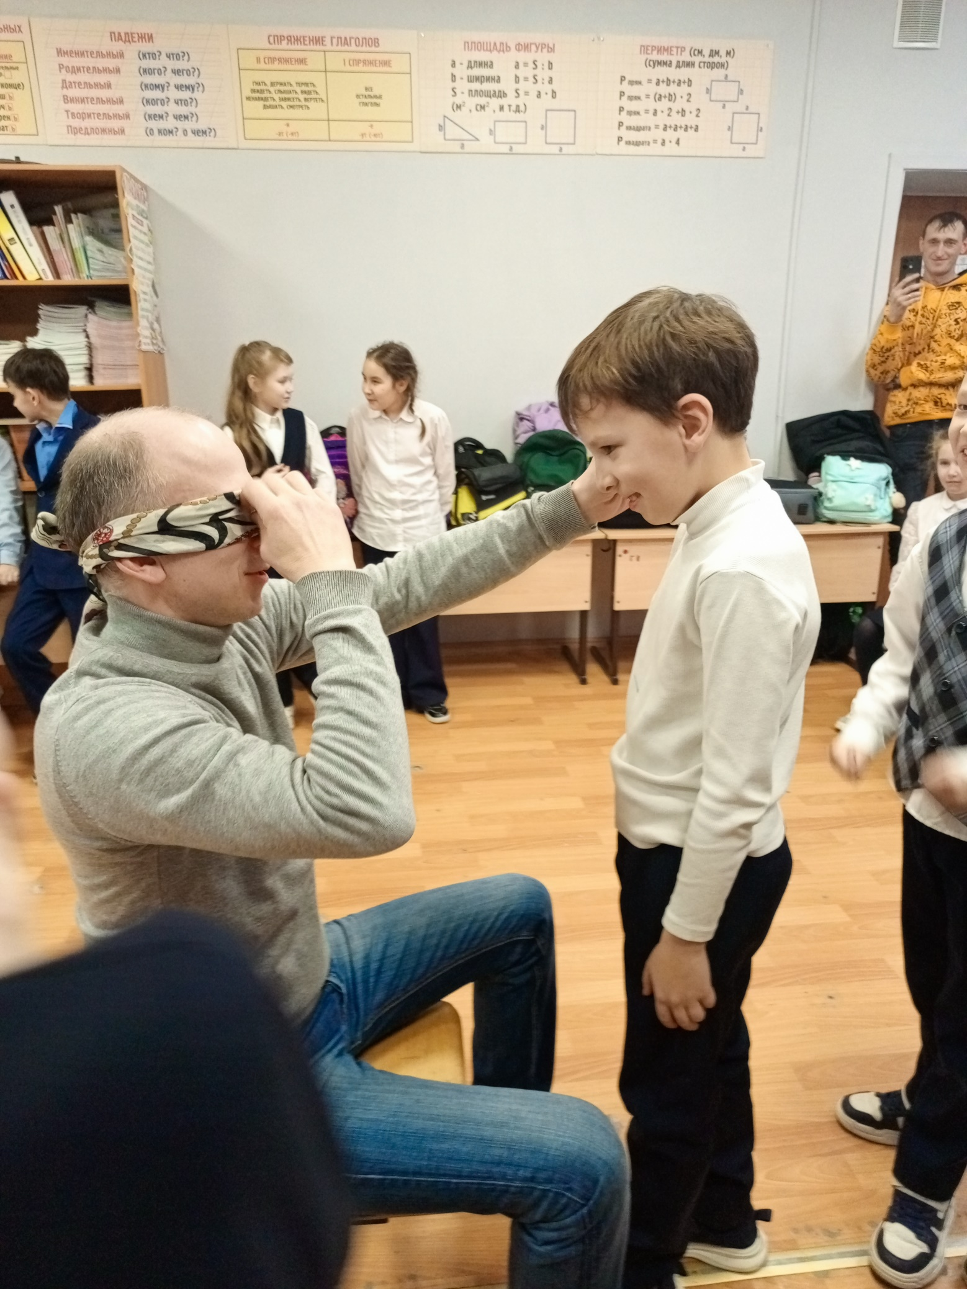
Конкурс для пап «Строевая подготовка»
Командир -Яковлев Максим

Конкурс для пап «Делаем прическу дочки». Выходят папы и дочки
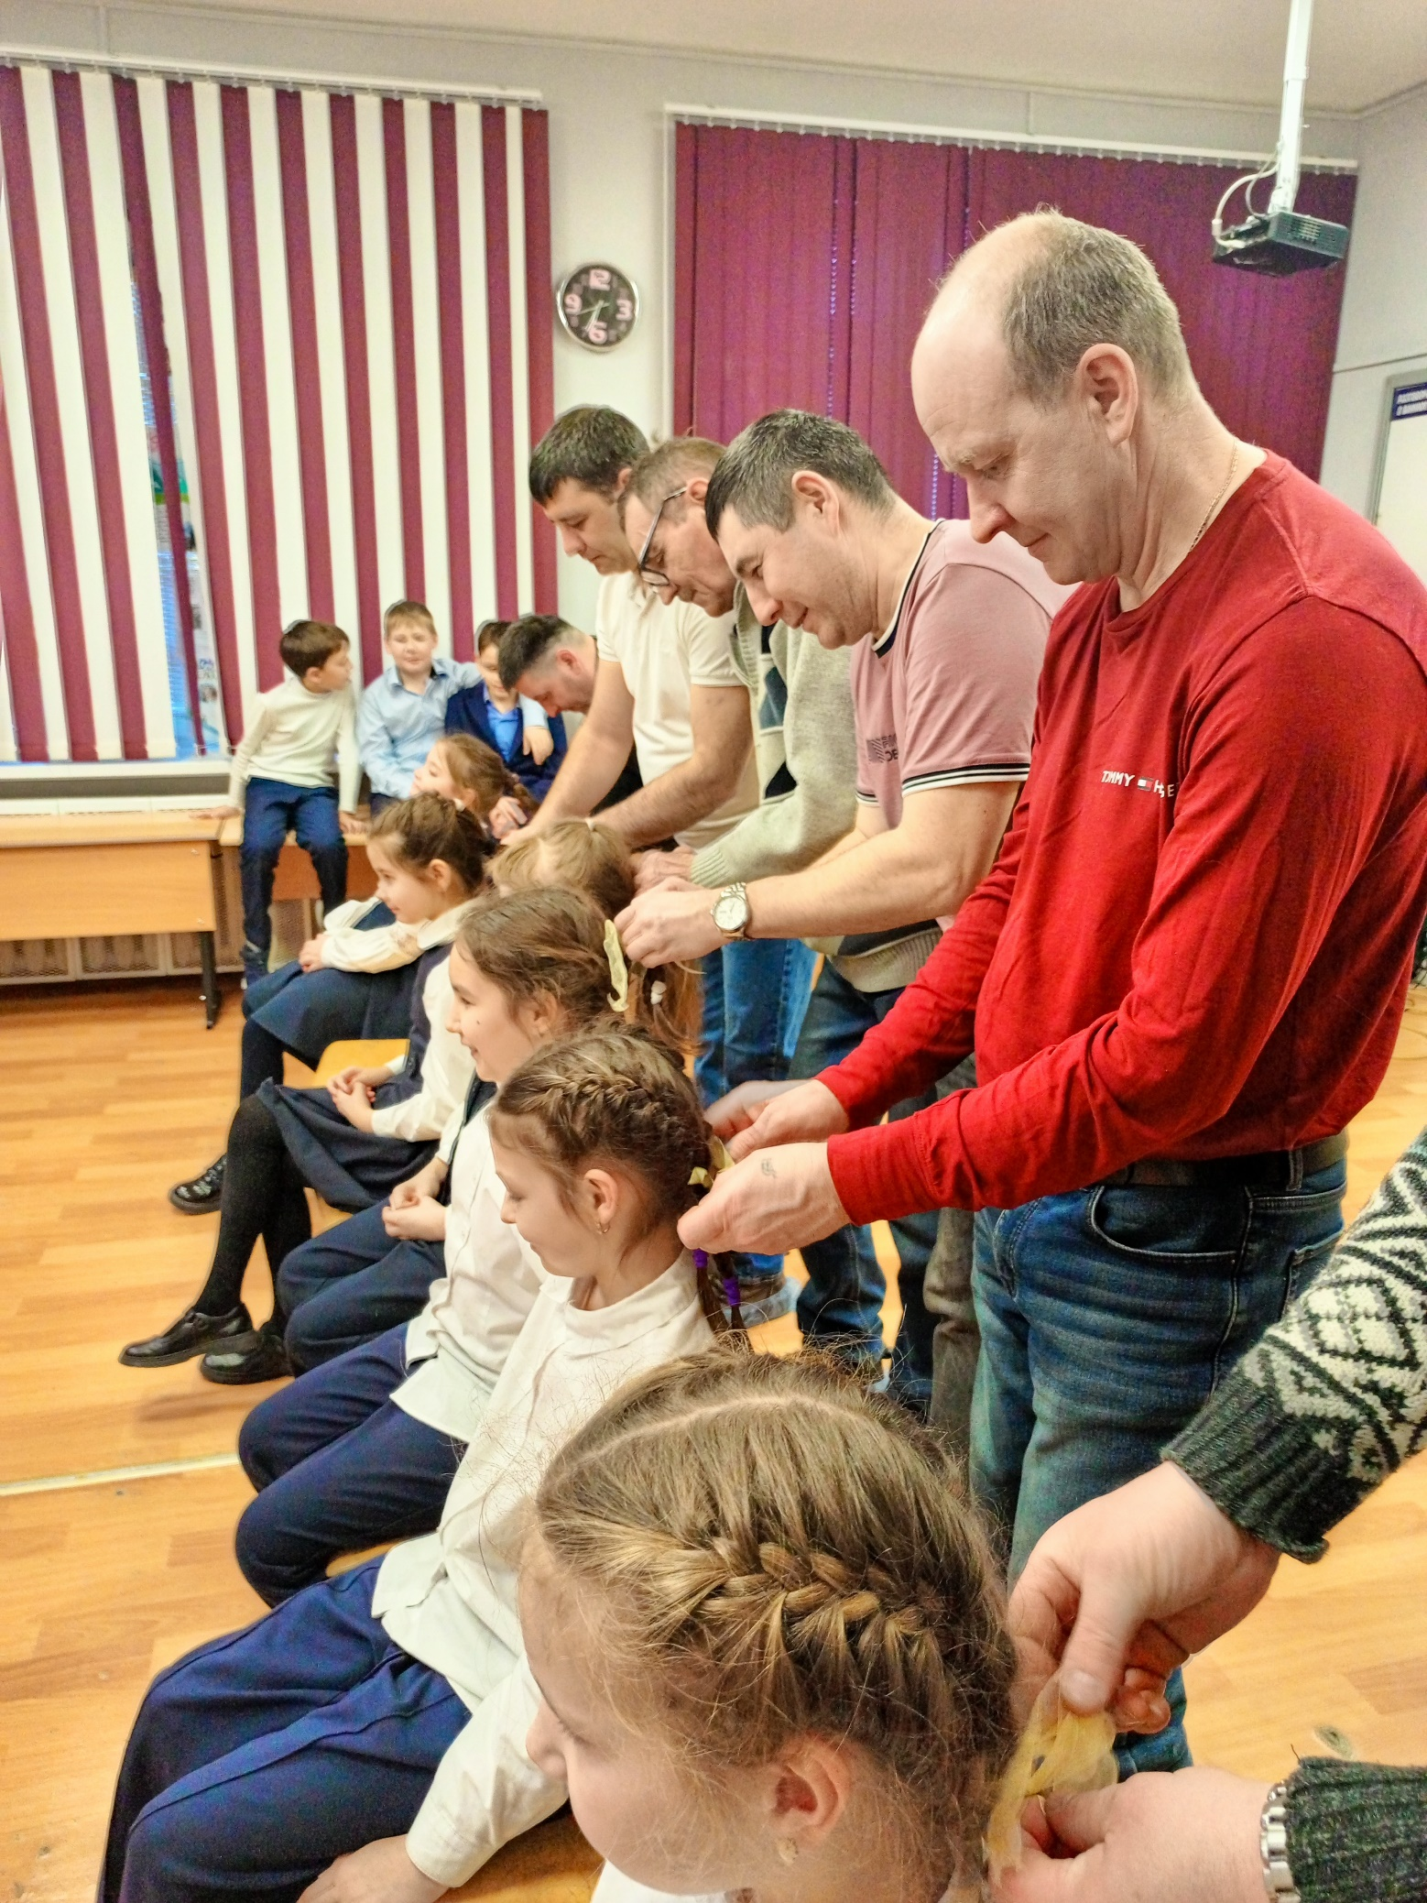

Сценка «Как родная меня мать провожала….»

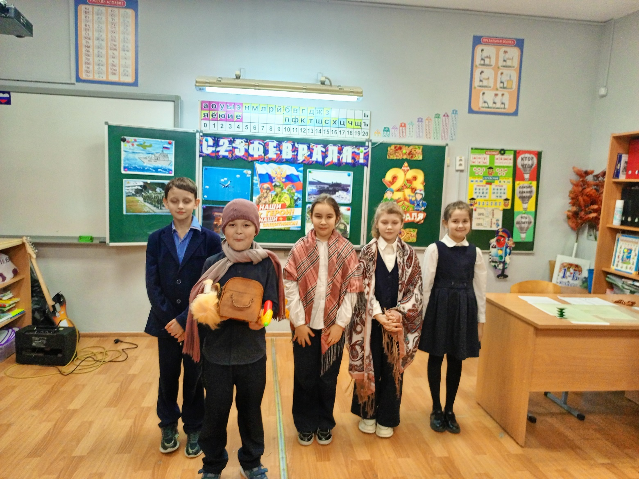
(Приглашение на чай)
Ведущий: ( читает со слайда )

Стихотворение «Стоит солдат среди села»

Песня «Служить России!»

Ученица читает стихотворение наизусть:
Непросто быть Мужчиной в нашем веке,
Быть - лучшим, победителем, стеной,
Надёжным другом, чутким человеком,
Стратегом между миром и войной.
Быть сильным, но покорным, мудрым, нежным,
Богатым быть, но денег не жалеть.
Быть стройным, элегантным и небрежным.
Всё знать, всё успевать и всё уметь.
Мы в праздник пожелаем вам терпенья
В решениях ваших жизненных задач.
Здоровья вам, любви и вдохновенья.
Успехов творческих и всяческих удач!
Выступление Якупова Ильяса песня «Кукушка»
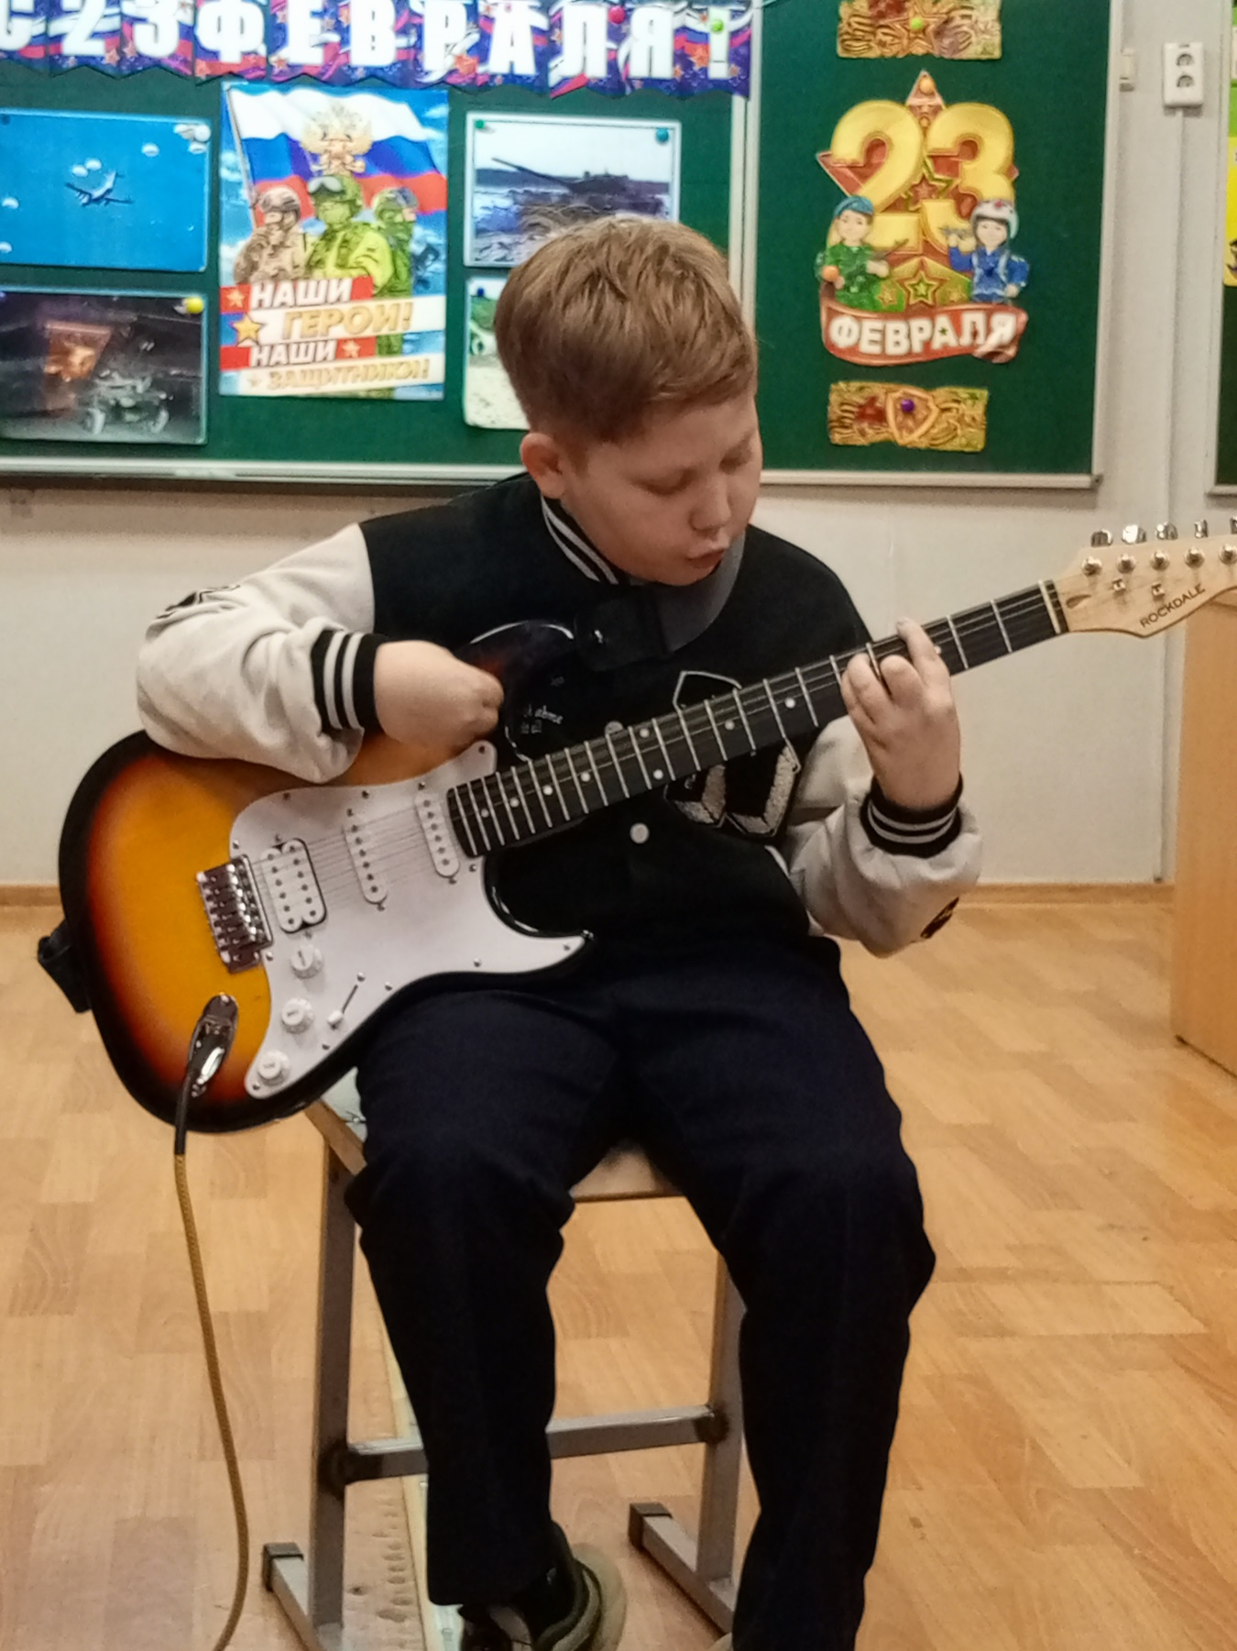

С праздником уважаемые папы, дедушки и любимые мальчишки!


